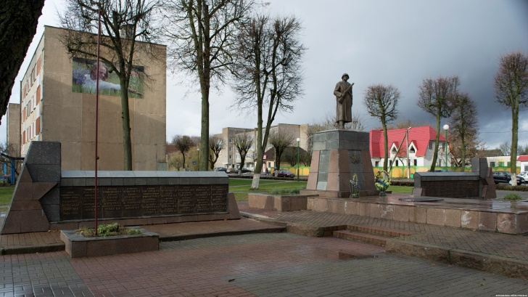

**г.п.Вороново**

Вид маршрута: выездной

Возраст воспитанников:3-6 лет

Общие расстояние: 16 км

Продолжительность по времени:

40-50 м

Опасные участки по ходу маршрута: переход проезжей части

Содержание беседы с ребёнком по ходу движения по маршруту

Спросите у ребёнка знает ли он о Великой отечественной войне

Долгих 4 года шла война. Много солдат и мирных жителей погибло в годы Великой Отечественной войны.

Памятник, установленный на братской могиле, в которой похоронено 192 воина и партизана, погибших в годы войны. Здесь же захоронен Герой Советского Союза Канарчик А. И.

**Маршруты выходного дня для детей и родителей**

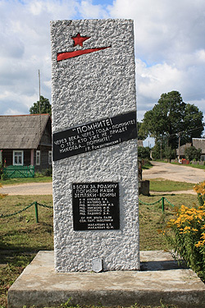

**Д. Нача**

Вид маршрута: выездной

Возраст воспитанников:3-6 лет

Общие расстояние: 43 км

Продолжительность по времени:

40-50 м

Опасные участки по ходу маршрута: переход проезжей части

Поинтересуйтесь у ребенка: "Как ты думаешь, мы должны помнить о тех, кто не пришел с войны?",

В центре д.Нача похоронено 8 человек (6 советских воинов и 2 мирных жителя), которые погибли от немецко-фашистских захватчиков. В 1968 году на могиле установлен памятник.

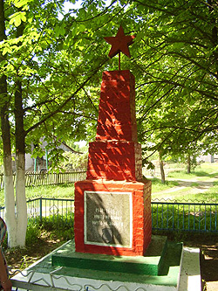

**Д. Запрудяны**

Вид маршрута: выездной

Возраст воспитанников:3-6 лет

Общие расстояние: 59 км

Продолжительность по времени:

40-50 м

Опасные участки по ходу маршрута переход проезжей части

Похоронены 2 неизвестных воина, которые погибли в июне 1941 года. В 1967 году на могиле установлен обелиск.

Желаем вам хорошо провести время во время экскурсии. Чтобы Вам и вашему ребенку в ходе экскурсии было интересно и познавательно, мы предлагаем стих о войне.

Я мечтаю стать ребята

Замечательным солдатом.

Охранять свою страну,

Маму — мамочку мою.